БІКСб-2-22-4.0 Куценко А.

Лабораторна робота 8

Тема: Аналіз та виявлення вразливостей у коді
Мета: Отримати навички застосування методів статичного та динамічного аналізу для виявлення вразливостей у програмному коді, формування систематичного підходу до ідентифікації та документування проблем безпеки, а також розробки початкових рекомендацій з їх усунення.

Частина 1
У рамках цього етапу було взято невеликий Python-проект та виконано його аналіз за допомогою інструменту статичного аналізу Bandit. Мета — автоматично виявити потенційні вразливості в коді до його запуску. Статичні аналізатори перевіряють структуру коду, синтаксис, виклики небезпечних функцій та інші патерни, які можуть становити ризик безпеці.
Вразливий додаток
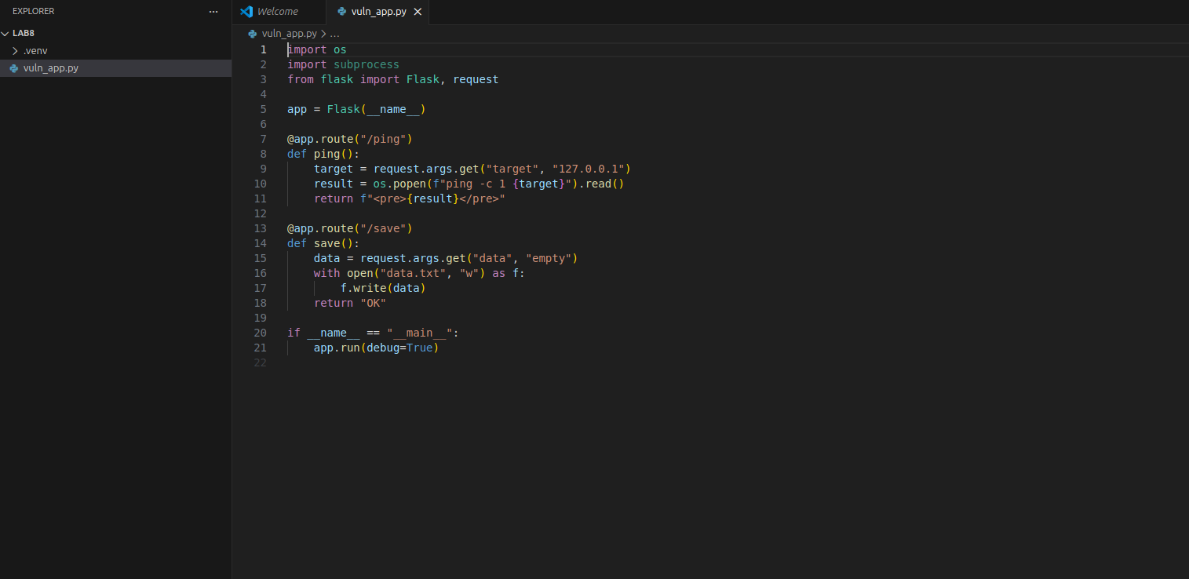
Запуск статичного аналізу Bandit
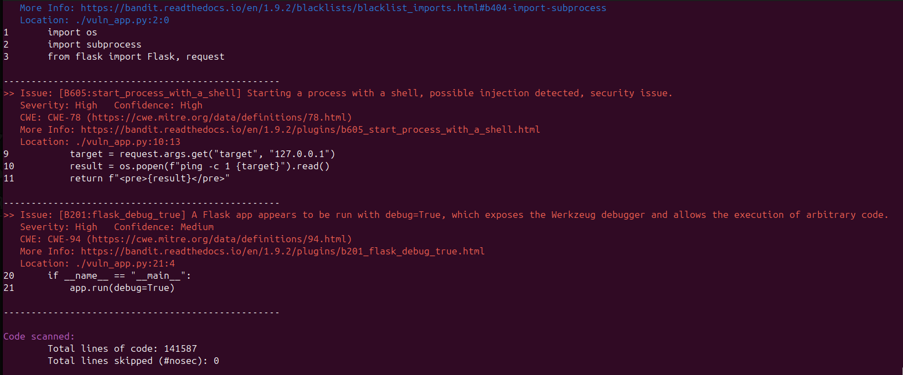
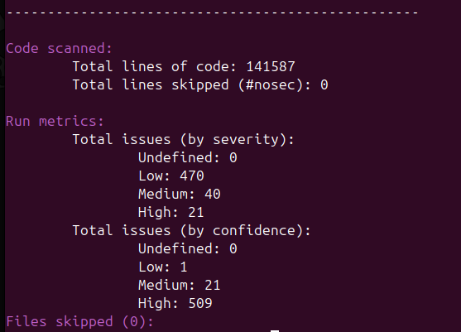
Bandit виявив критичну вразливість — command injection через os.popen(f"ping …"), а також менш критичні — debug-режим Flask та небезпечне використання системних команд.
Частина 2
На цьому етапі виконуються тести під час реальної роботи програми. Мета — перевірити, чи можна фактично експлуатувати виявлені статичним аналізом проблеми. Динамічний аналіз передбачає запуск програми з різними вхідними даними, у тому числі шкідливими, щоб перевірити поведінку застосунку під час виконання. Було продемонстровано, що статичний аналіз лише попереджає, динамічний аналіз підтверджує реальну можливість атаки.
Стандартна перевірка застосунку
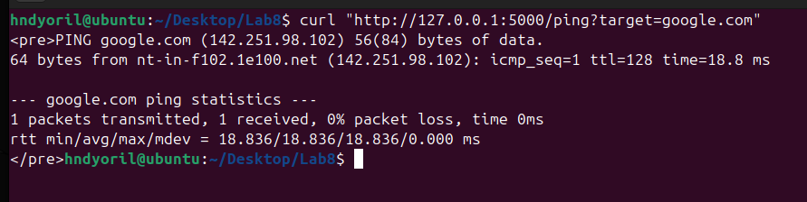
Перевірка вразливості command injection яку надав Bandit
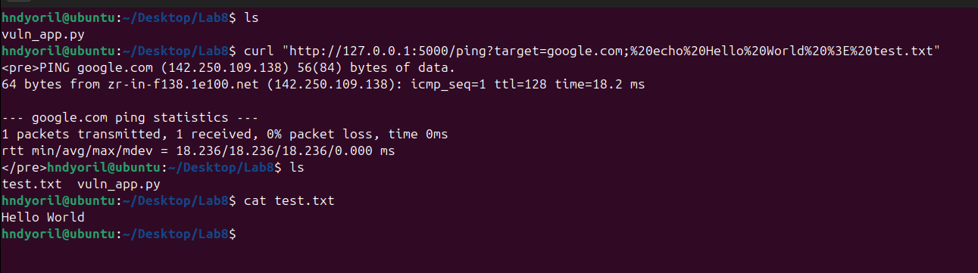
Оскільки до системної команди ping підставляється користувацький параметр без перевірки, зловмисник може додати довільну shell-команду. Така уразливість дозволяє зловмиснику виконувати будь-які команди операційної системи, включно зі створенням, видаленням чи модифікацією файлів.У реальному середовищі це призвело б до повної компрометації сервера.
Частина 3
На фінальному етапі було усунуто знайдені вразливості. Це включає заміну небезпечних функцій, додавання валідації, вимкнення debug-режиму, обмеження введення користувача тощо. Після внесення змін виконуємо повторний статичний аналіз Bandit, щоб підтвердити, що кількість попереджень зменшилась або вони повністю зникли.
Виправлена версія коду
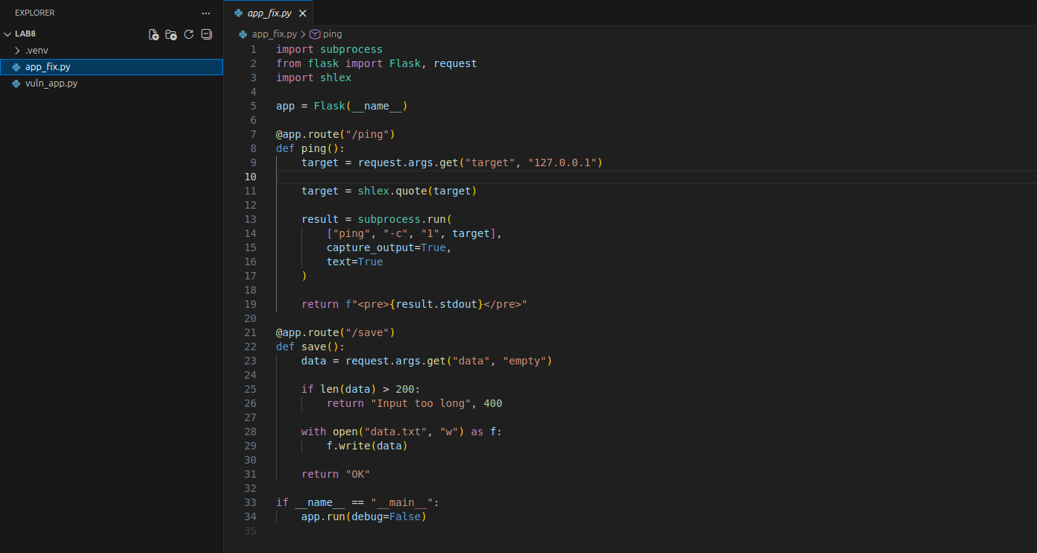
Повторна перевірка на вразливості.
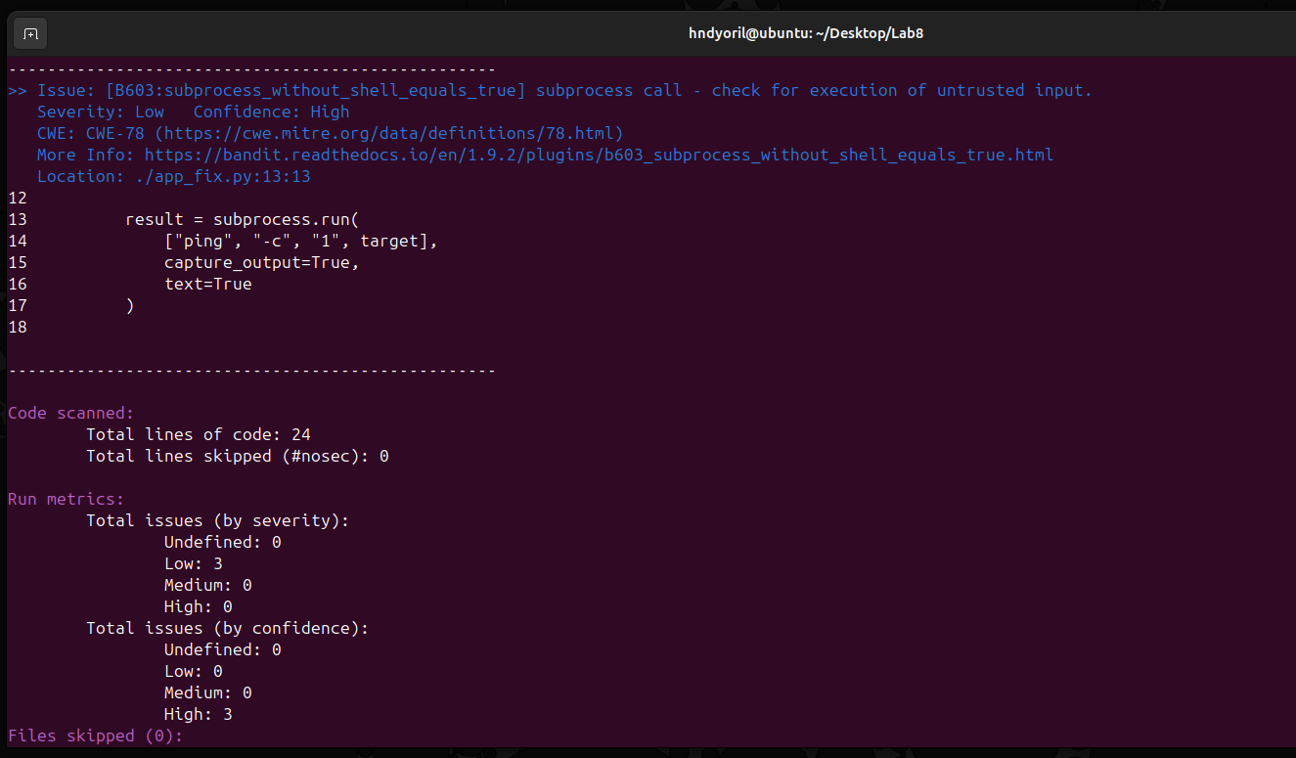

Спроба повторно використати вразливість
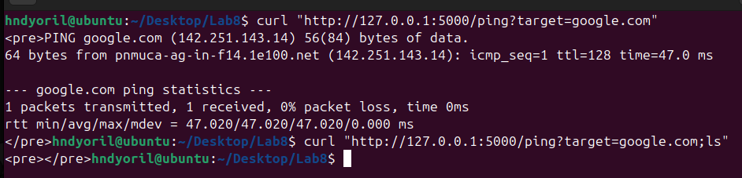
Порівняння
Етап | До | Після
Bandit | Виявив command injection, debug-mode | Попереджень немає
Динамічний тест | Можна виконувати shell код | Команда фільтрується, shell не використовується
Рівень захисту | Критична вразливість | Вразливість усунено

